**SEZNAM ALERGENŮ**

**Publikovaných ve směrnici ES 2000/13 a od 13. 12. 2014 směrnicí 1169/2011 EU.**

1. **OBILOVINY OBSAHUJÍCÍ LEPEK**

**pšenice, žito, ječmen, oves, špalda, kamut, jejich hybridní odrůdy a výrobky z nich**

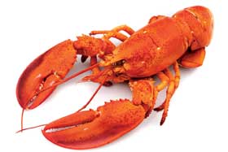

1. **KORÝŠI**

**a výrobky z nich**

1. 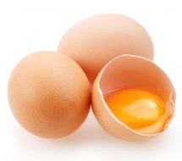**VEJCE**

**a výrobky z nich**



1. **RYBY**

**a výrobky z nich**

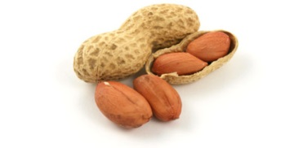

1. **PODZEMNICE OLEJNÁ (ARAŠÍDY)**

**a výrobky z nich**

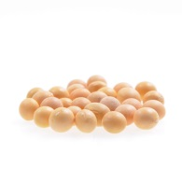

1. **SÓJOVÉ BOBY (SÓJA)**

**a výrobky z nich**

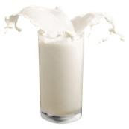

1. **MLÉKO**

**a výrobky z mléka**

1. 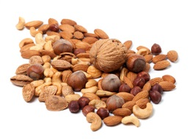**SKOŘÁPKOVÉ PLODY**

**mandle, lískové ořechy, vlašské a pekanové ořechy, kešu a para ořechy, pistácie a ořechy makadamie a výrobky z nich**

1. 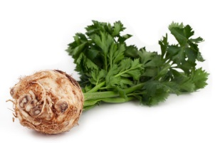**CELER**

**a výrobky z něj**

1. 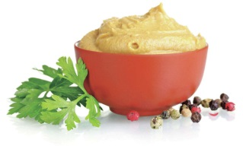**HOŘČICE**

**a výrobky z ní**

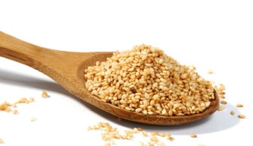

1. **SEZAMOVÁ SEMENA (SEZAM)**

**a výrobky z nich**

1. 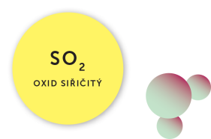**OXID SIŘIČITÝ**

**a siřičitany v koncentracích vyšších než 10 mg/kg nebo 10 mg/l**

1. 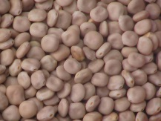**VLČÍ BOB (LUPINA)**

**a výrobky z něj**

1. **MĚKKÝŠI**

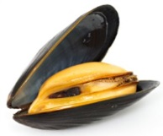**a výrobky z nich**